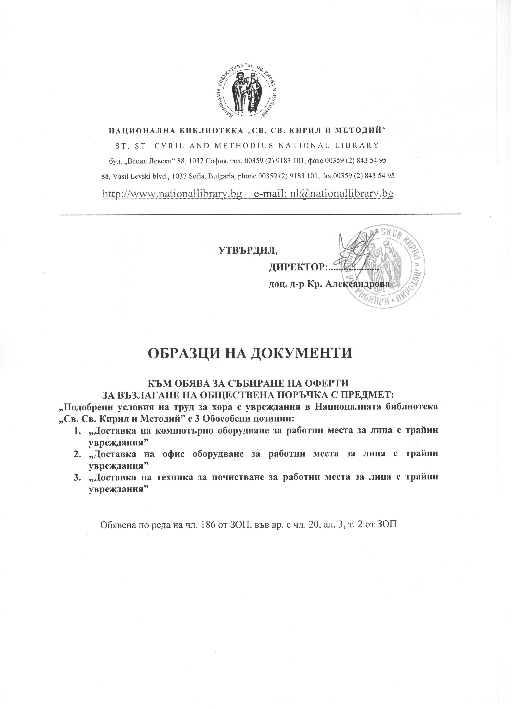

Образец № 1

СПИСЪК НА ДОКУМЕНТИТЕ, СЪДЪРЖАЩИ СЕ В ОФЕРТАТА

Участник:__________________________________________________________________, ЕИК_________________, със седалище и адрес на управление _______________________, представляван от ____________, в качеството му на _________________
№ | Документи | Брой документи/  страници | Страници  (от-до)
1
2.
3.
4.
n…

Подпис:
Дата:
Име и фамилия:
Длъжност:
Наименование на участника

печат

